Analisi della Distribuzione delle Velocità
Via Cristoforo Colombo — Roma
Report Ridotto — Dati TomTom Speed Profiles

Indice
- 1. Introduzione
- 2. Carreggiata Centrale
- 3. Laterale Dir. Ostia
- 4. Laterale Dir. Centro
- 5. Segmentazione Tratte V85

1. Introduzione e Metodologia
Il presente report analizza la distribuzione delle velocità veicolari lungo Via Cristoforo Colombo a Roma, utilizzando i dati TomTom Speed Profiles.
L'arteria è composta da tre carreggiate distinte:
- Carreggiata Centrale (Dir. Ostia e Dir. Centro) — ~16 km
- Laterale Dir. Ostia (2 tratti) — ~13 km
- Laterale Dir. Centro (2 tratti) — ~11 km
I dati coprono 4 periodi:
- Invernale Feriale: 1–15 febbraio 2026 (lun–ven)
- Estiva Feriale: 15–31 luglio 2025 (lun–ven)
- Estiva Festivo: 15–31 luglio 2025 (sab–dom)
- Invernale Festiva: 1–15 febbraio 2026 (sab–dom)
Metriche: velocità media armonica, V85 (85° percentile), deviazione standard, tasso di superamento (% km oltre il limite specifico del segmento).

2. Carreggiata Centrale

2.1 Panoramica
Direzione | Periodo | Vel. Media 24h | Vel. Punta AM | Vel. Punta PM | Vel. Notturna
Dir. Ostia | Invernale Feriale | 52.7 | 52.9 | 35.3 | 62.9
Dir. Ostia | Estiva Feriale | 53.1 | 53.7 | 38.0 | 62.2
Dir. Ostia | Estiva Festivo | 56.6 | 53.9 | 55.1 | 61.8
Dir. Ostia | Invernale Festiva | 57.2 | 59.8 | 52.5 | 63.1
Dir. Centro | Invernale Feriale | 52.9 | 34.3 | 52.0 | 60.2
Dir. Centro | Estiva Feriale | 54.6 | 49.0 | 50.7 | 59.2
Dir. Centro | Estiva Festivo | 55.0 | 58.3 | 44.6 | 58.1
Dir. Centro | Invernale Festiva | 56.1 | 58.9 | 46.4 | 60.2

2.2 Superamento Limiti
Direzione | Periodo | % km Vel.Media > Limite | % km V85 > Limite | V85 massimo (km/h)
Dir. Ostia | Invernale Feriale | 65.3% | 95.9% | 129
Dir. Ostia | Estiva Feriale | 67.4% | 96.9% | 136
Dir. Centro | Invernale Feriale | 79.5% | 97.5% | 125
Dir. Centro | Estiva Feriale | 81.5% | 98.1% | 130

2.3 Profili Temporali
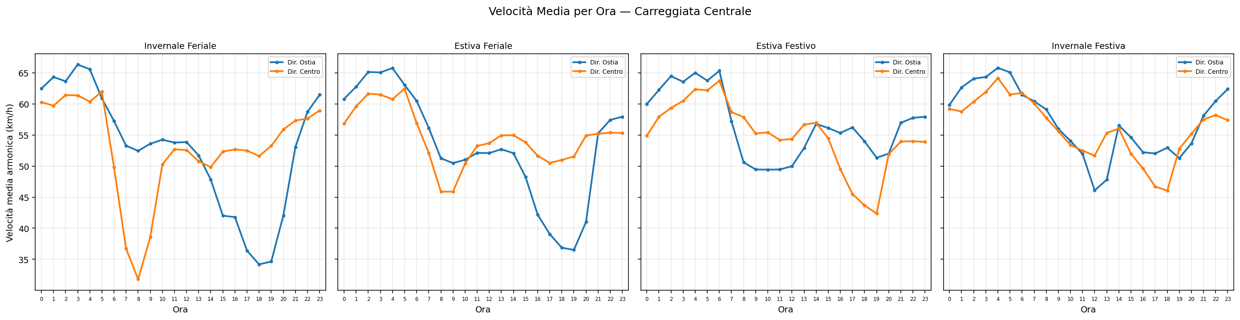
Velocità media per ora (4 periodi)
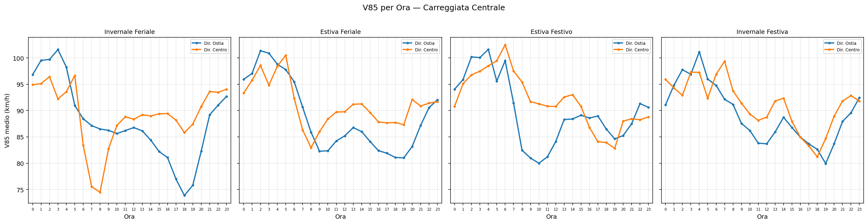
V85 per ora (4 periodi)

2.4 Profili Spaziali V85
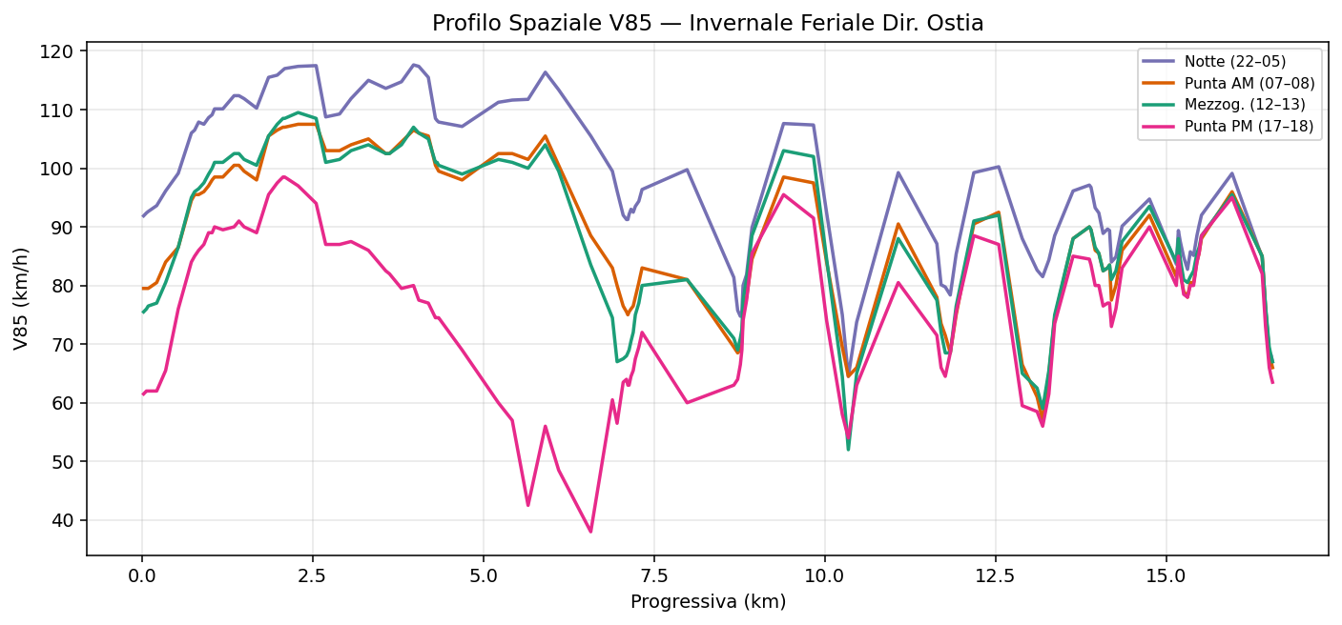
Profilo V85 — Dir. Ostia
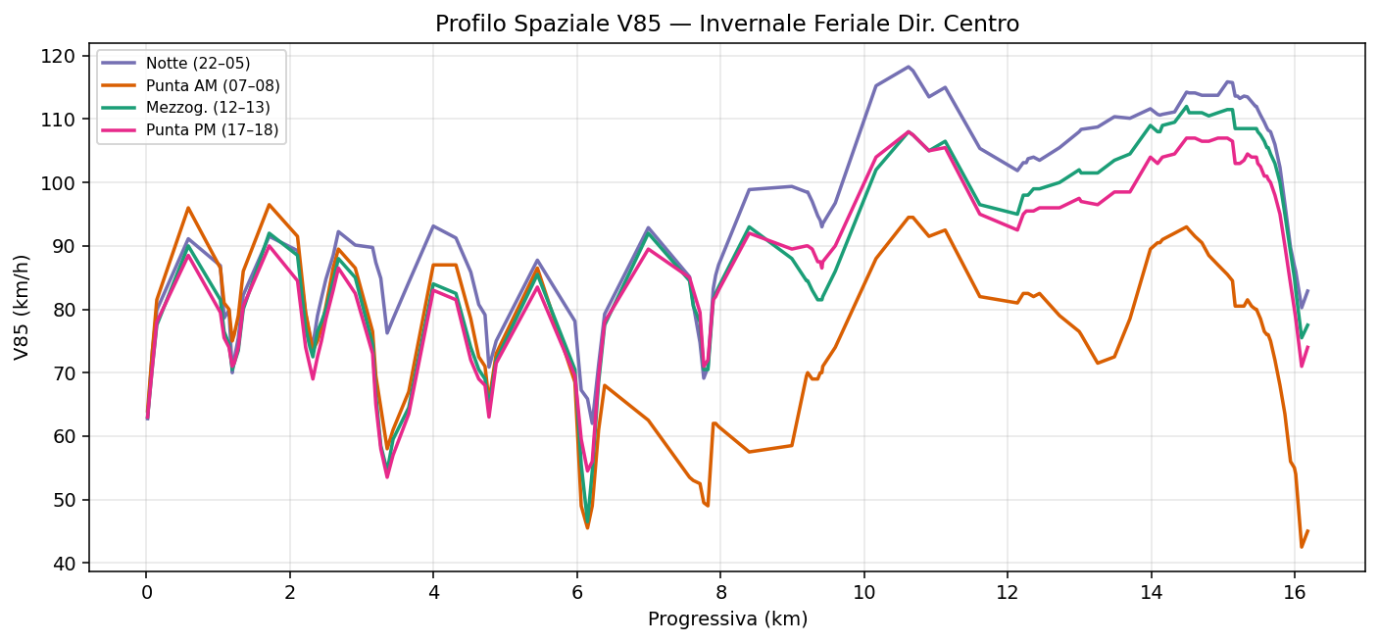
Profilo V85 — Dir. Centro

Aree critiche
Dir. Ostia: tra l'altezza di Via Giovanni Soncelli e Via Carmelo Maestrini; in prossimità di Viale Don Pasquino Borghi.
Dir. Centro: prossimità Viale Don Pasquino Borghi; altezza GRA; altezza Via Carmelo Maestrini; altezza Via Armando Brasini; corrispondenza Via del Risaro e Via del Canale della Lingua.
In entrambe le direzioni si raggiungono valori prossimi ai 130 km/h nella fascia oraria più critica.

2.5 Analisi Notturna
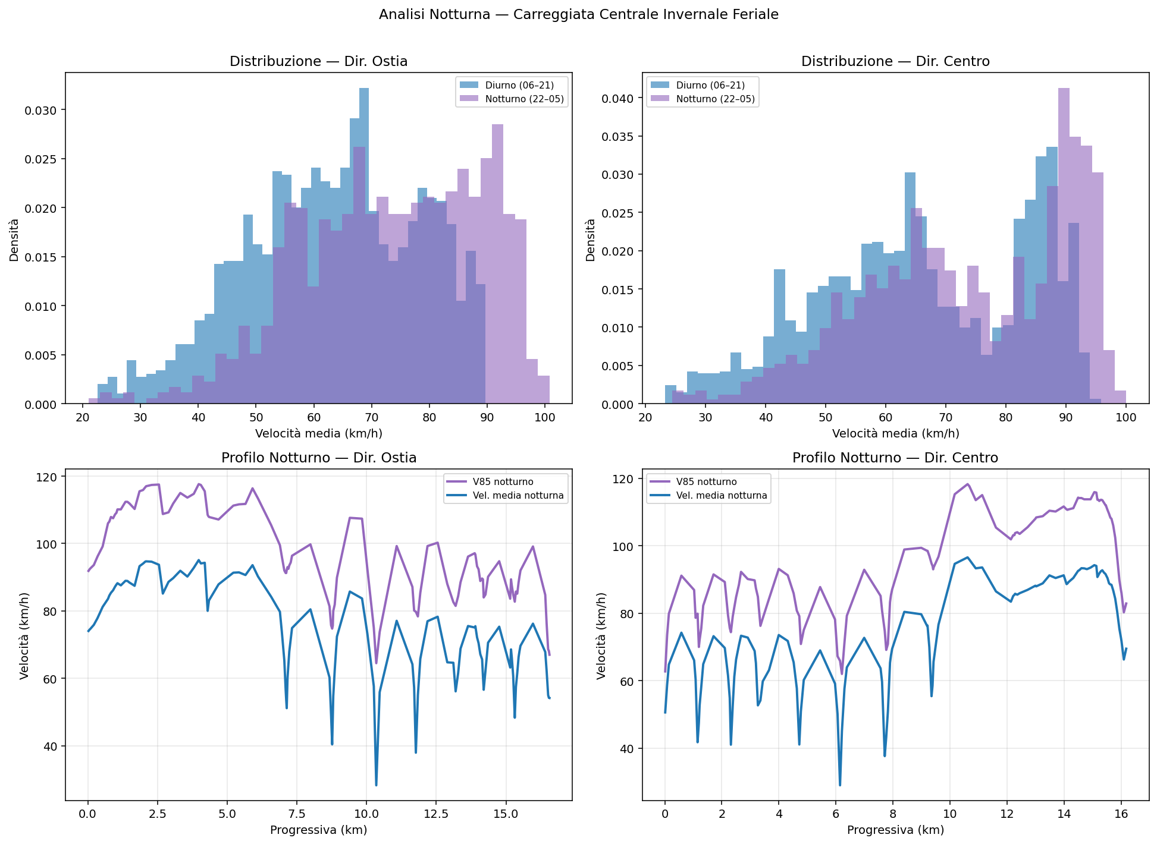
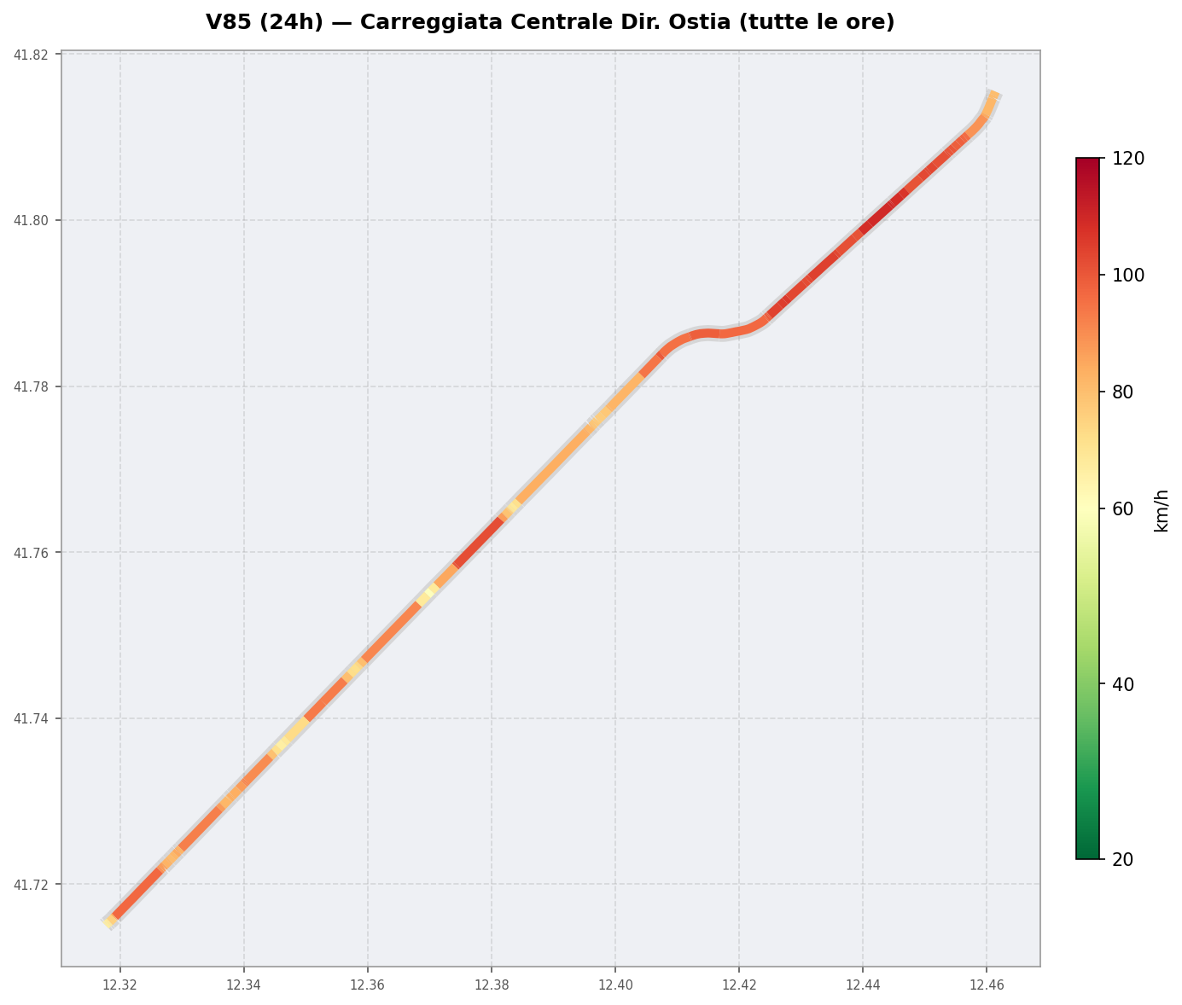
V85 24H Centrale Ostia
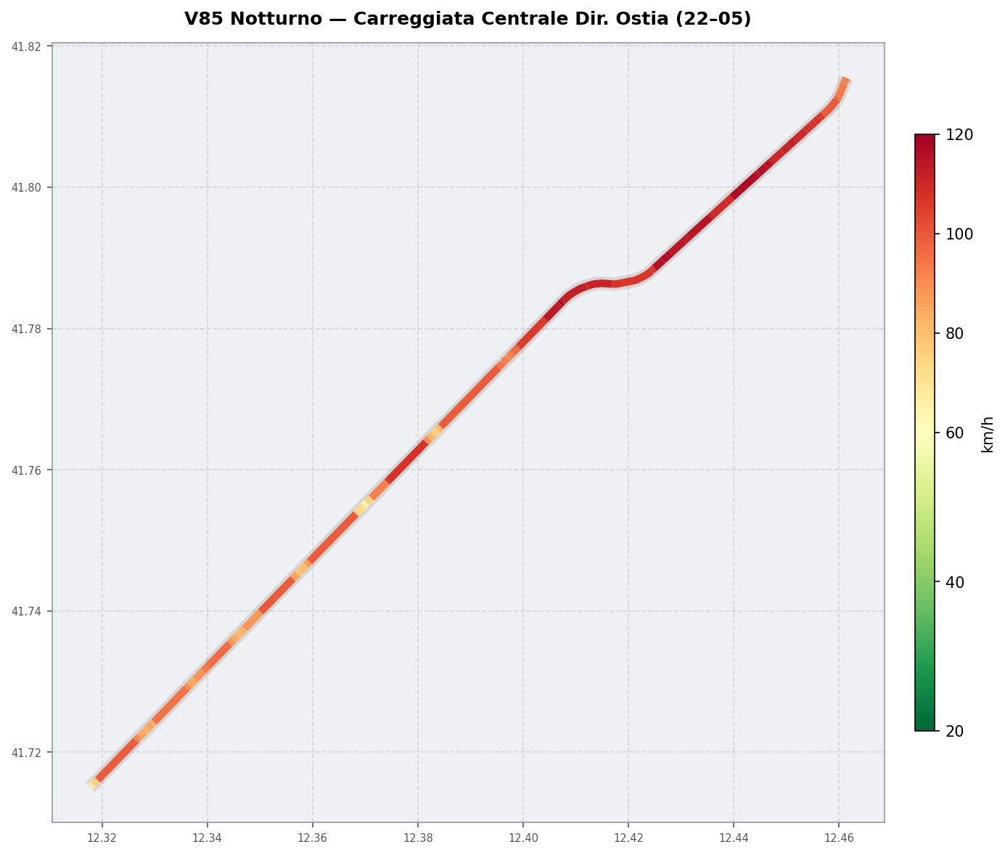
V85 Night Centrale Ostia
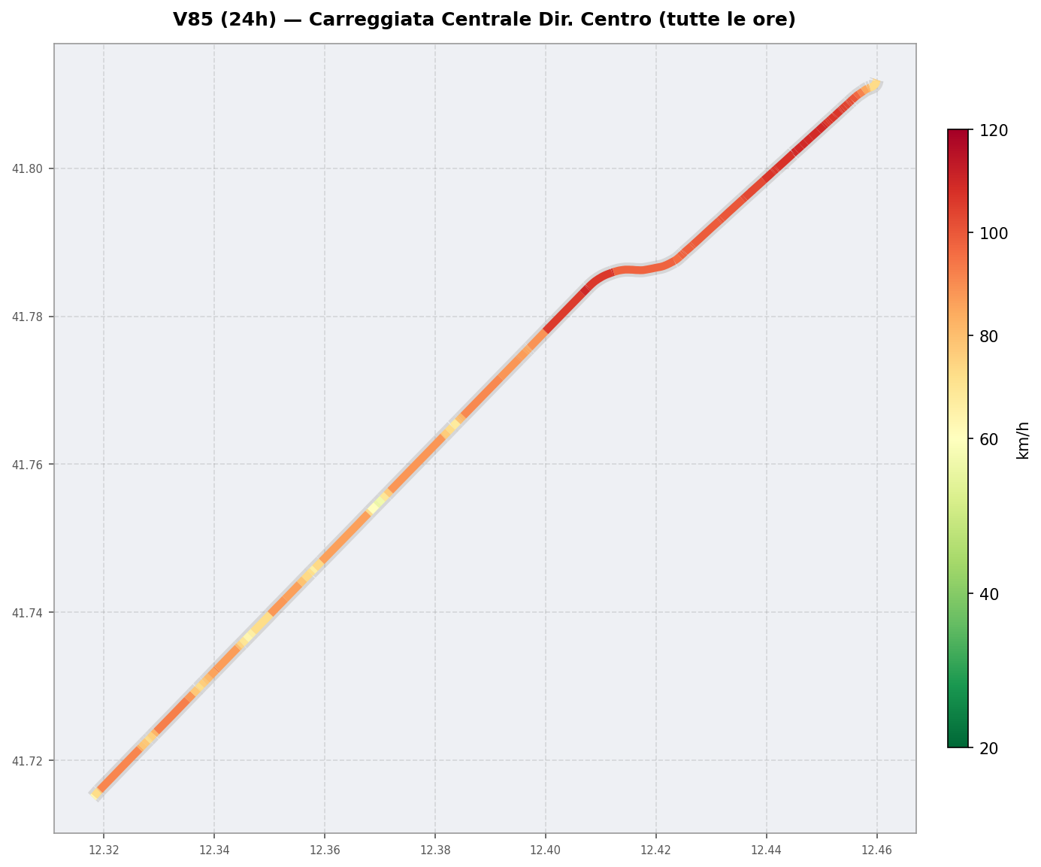
V85 24H Centrale Centro
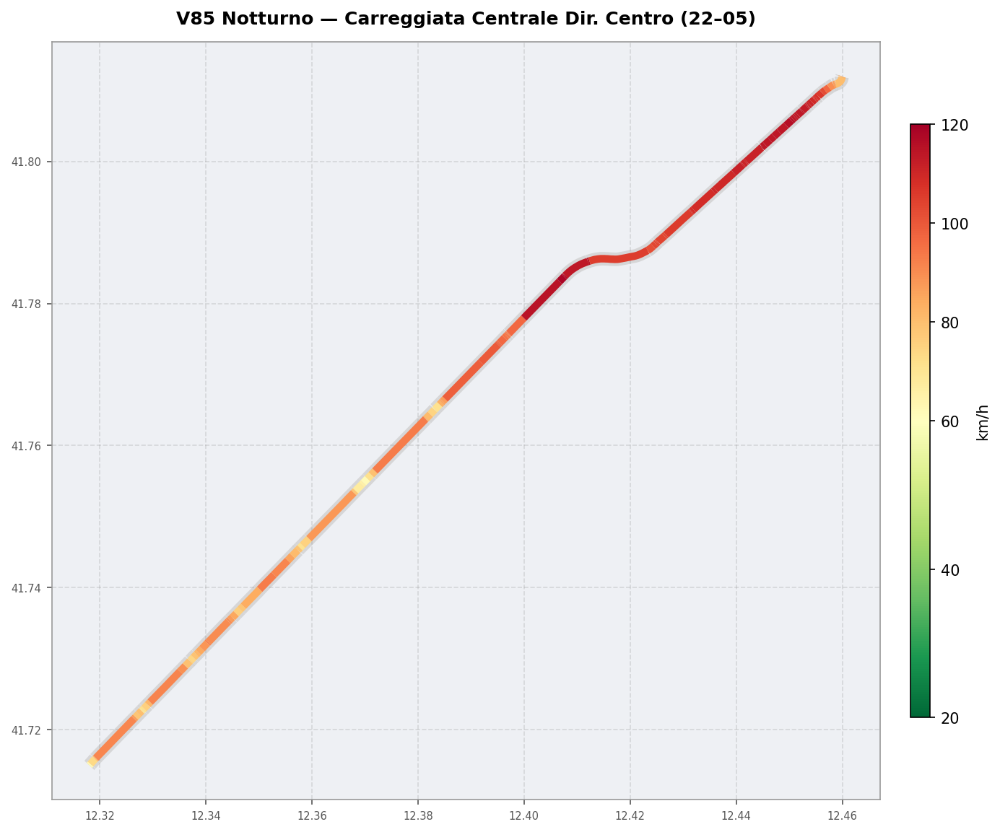
V85 Night Centrale Centro

3. Carreggiata Laterale Dir. Ostia

3.1 Panoramica
Tratta | Periodo | Vel. Media 24h | Vel. Punta AM | Vel. Punta PM | Vel. Notturna
Pontina-Mezzocammino | Invernale Feriale | 47.1 | 51.5 | 22.7 | 57.0
Pontina-Mezzocammino | Estiva Feriale | 50.6 | 51.4 | 33.4 | 57.2
Pontina-Mezzocammino | Estiva Festivo | 56.2 | 55.8 | 55.2 | 58.2
Pontina-Mezzocammino | Invernale Festiva | 54.4 | 53.4 | 50.7 | 58.0
Via di Acilia-Piazzale | Invernale Feriale | 34.2 | 28.3 | 28.8 | 44.3
Via di Acilia-Piazzale | Estiva Feriale | 33.7 | 30.0 | 29.1 | 39.0
Via di Acilia-Piazzale | Estiva Festivo | 37.3 | 37.0 | 35.0 | 40.6
Via di Acilia-Piazzale | Invernale Festiva | 36.0 | 38.4 | 32.0 | 41.2

3.2 Superamento Limiti
Tratta | Periodo | % km Vel.Media > Limite | % km V85 > Limite | V85 massimo (km/h)
Pontina-Mezzocammino | Invernale Feriale | 76.4% | 85.6% | 113
Pontina-Mezzocammino | Estiva Feriale | 80.1% | 85.8% | 122
Via di Acilia-Piazzale | Invernale Feriale | 79.1% | 90.9% | 124
Via di Acilia-Piazzale | Estiva Feriale | 82.9% | 92.7% | 162

3.3 Profili Temporali

Pontina-Mezzocammino
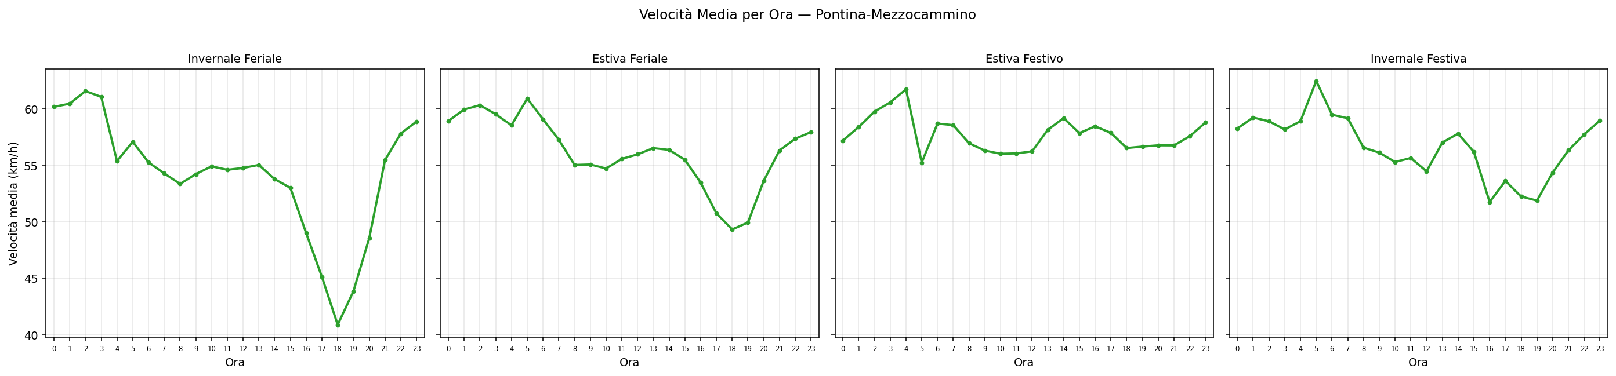
Velocità media per ora — Pontina-Mezzocammino
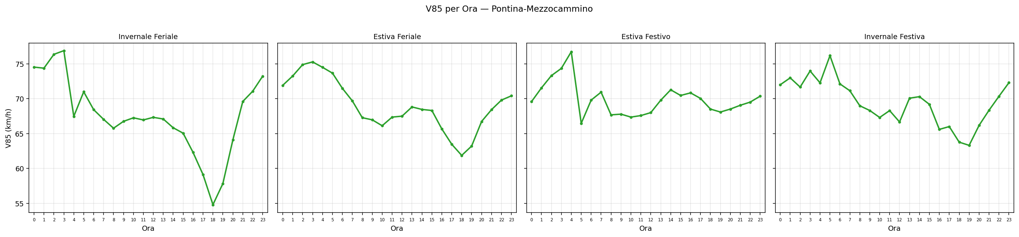
V85 per ora — Pontina-Mezzocammino

Via di Acilia-Piazzale
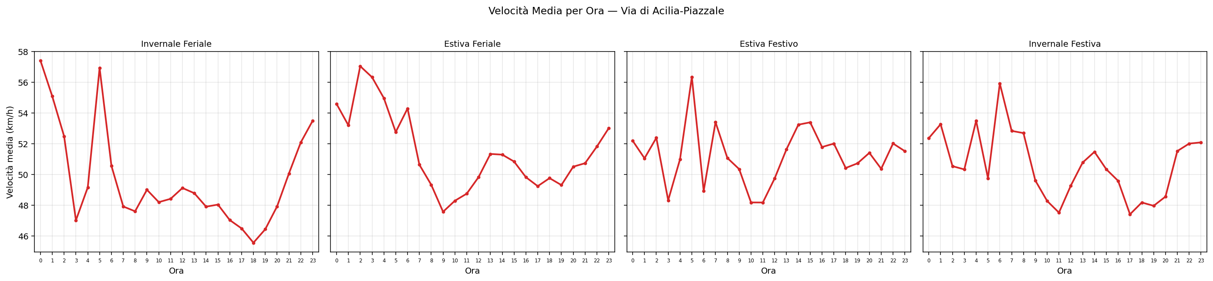
Velocità media per ora — Via di Acilia-Piazzale
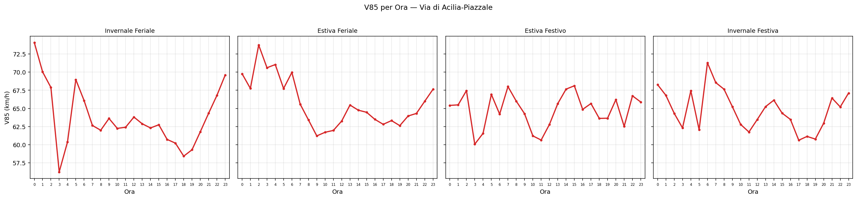
V85 per ora — Via di Acilia-Piazzale

3.4 Profili Spaziali V85
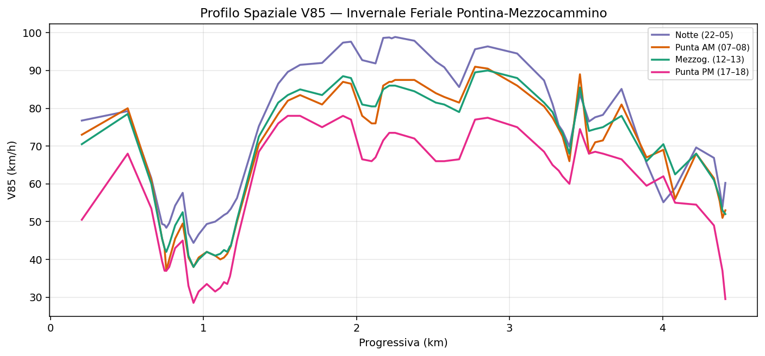
Profilo V85 — Pontina-Mezzocammino
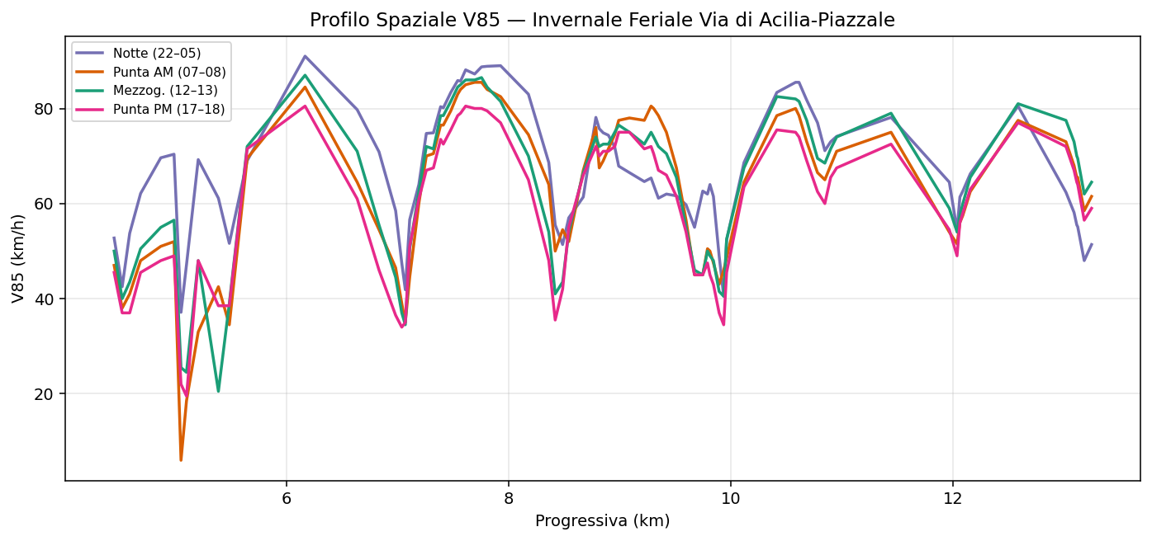
Profilo V85 — Via di Acilia-Piazzale

Aree critiche
Tratto Pontina-Mezzocammino: punti critici tra Via Carmelo Maestrini e Via Ercole Dei e in prossimità del GRA, con V85 massime tra 107 e 113 km/h.
Tratto Via di Acilia - Piazzale Colombo: punti critici tra Via di Acilia e Via Pindaro, e tra Via Demostene e Via Pericle, con V85 massime tra 110 e 130 km/h.

3.5 Analisi Notturna
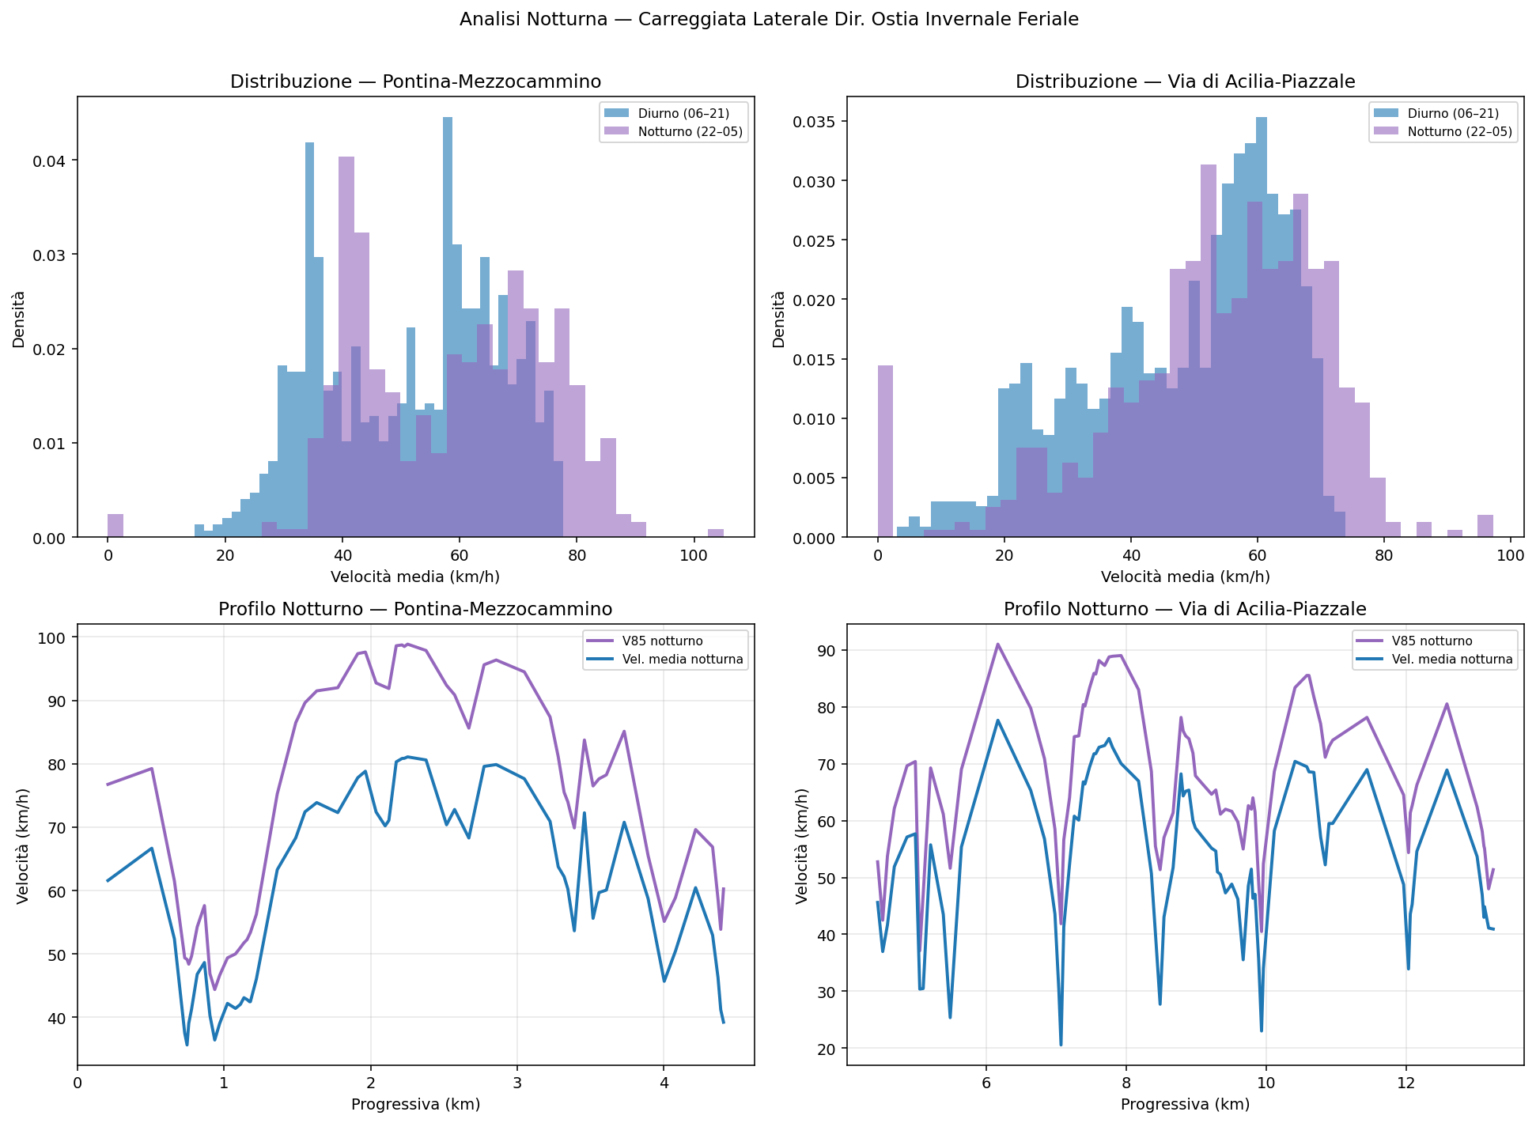
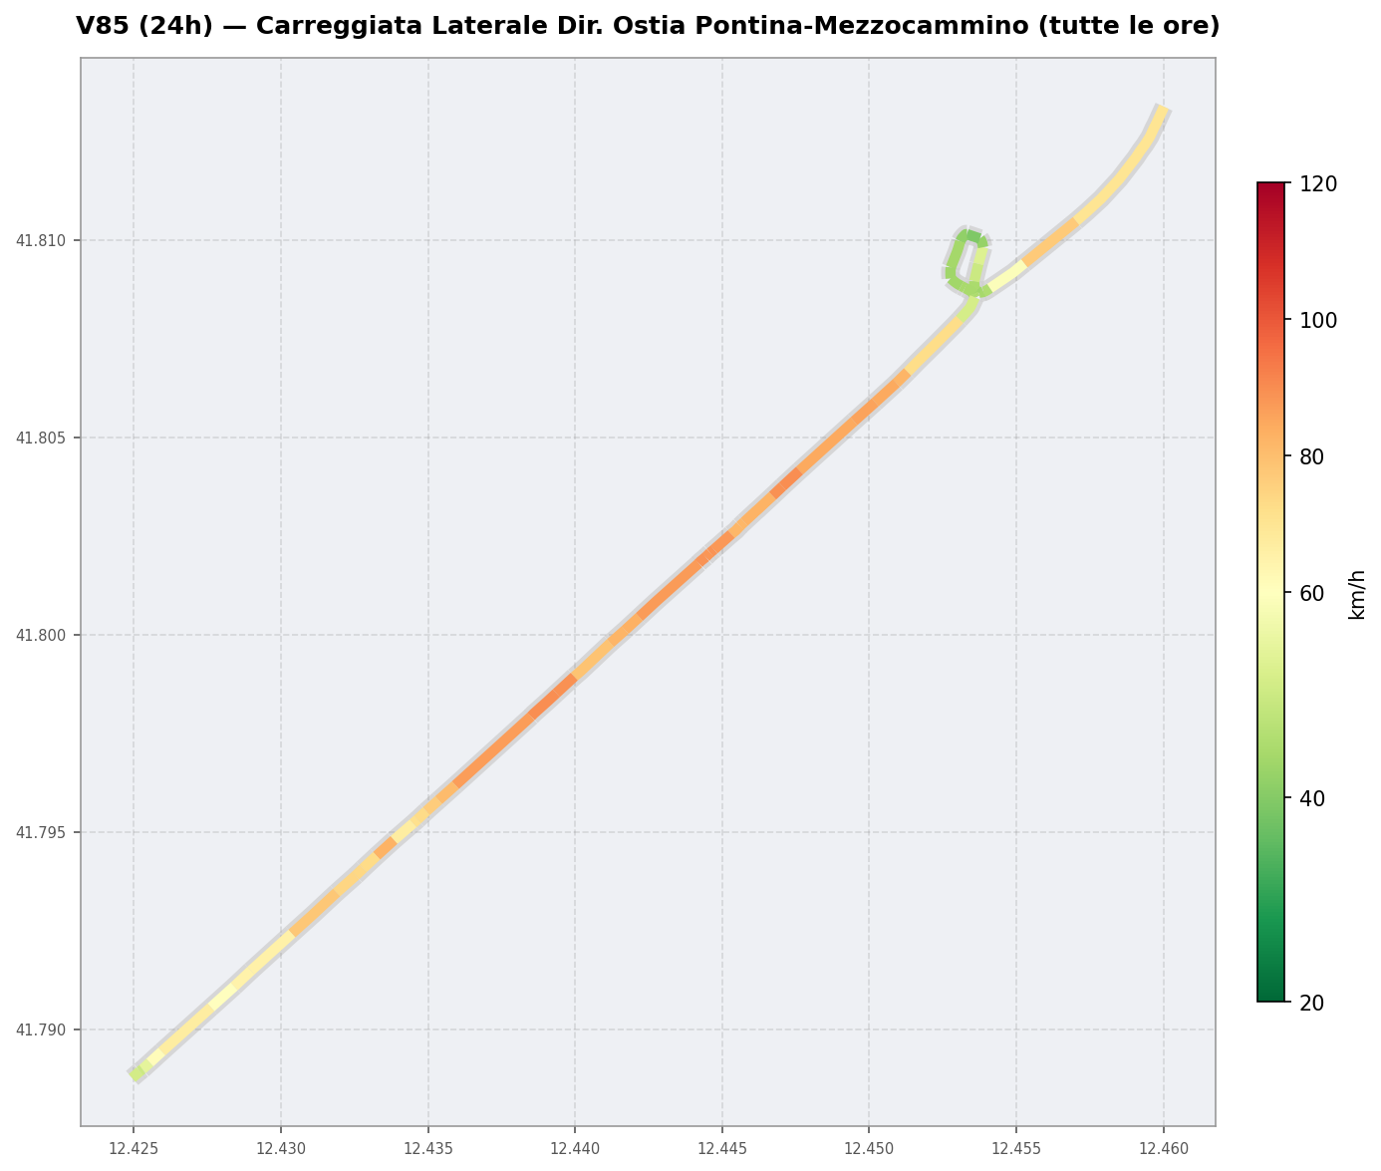
V85 24H Lat Ostia Pontina Mezzocammino
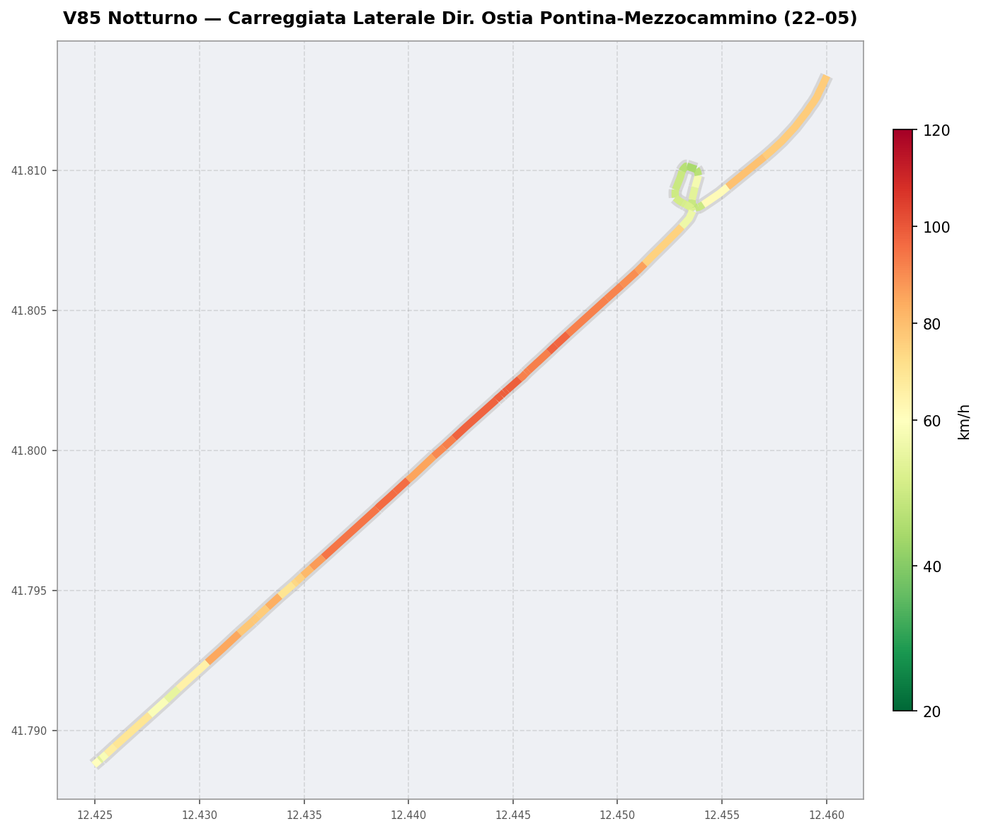
V85 Night Lat Ostia Pontina Mezzocammino
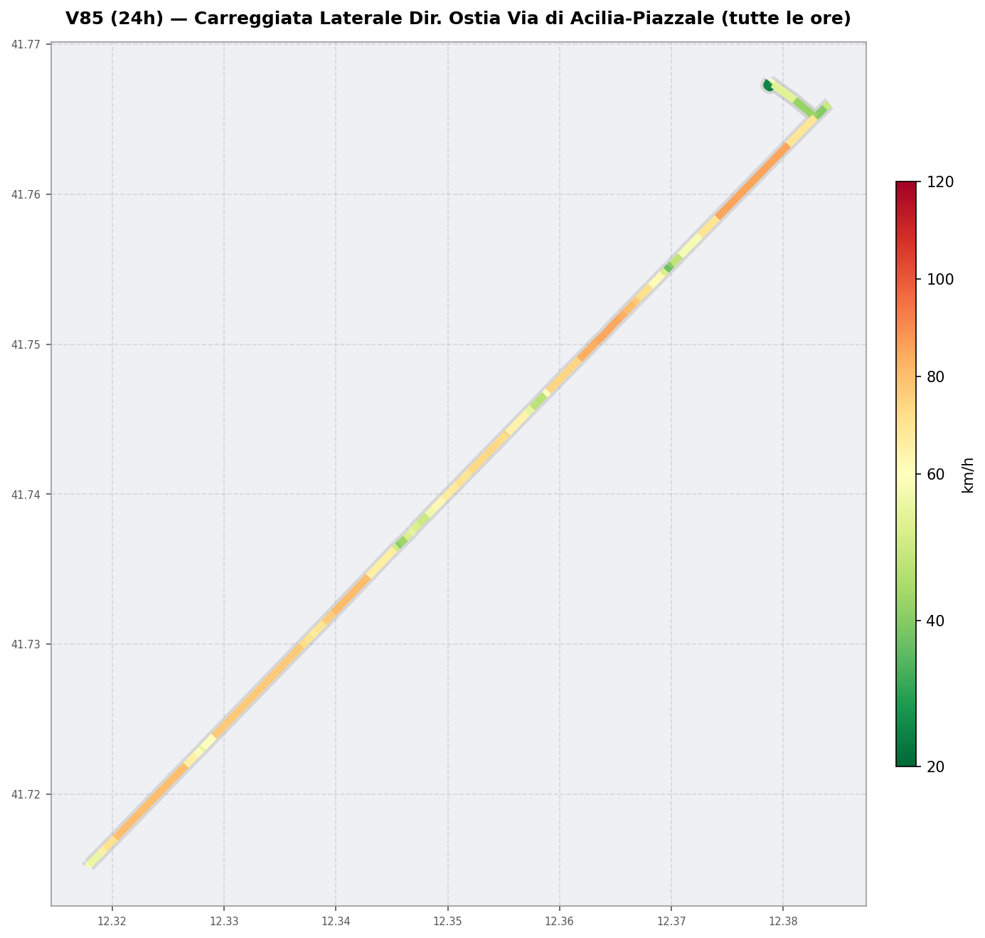
V85 24H Lat Ostia Via Di Acilia Piazzale
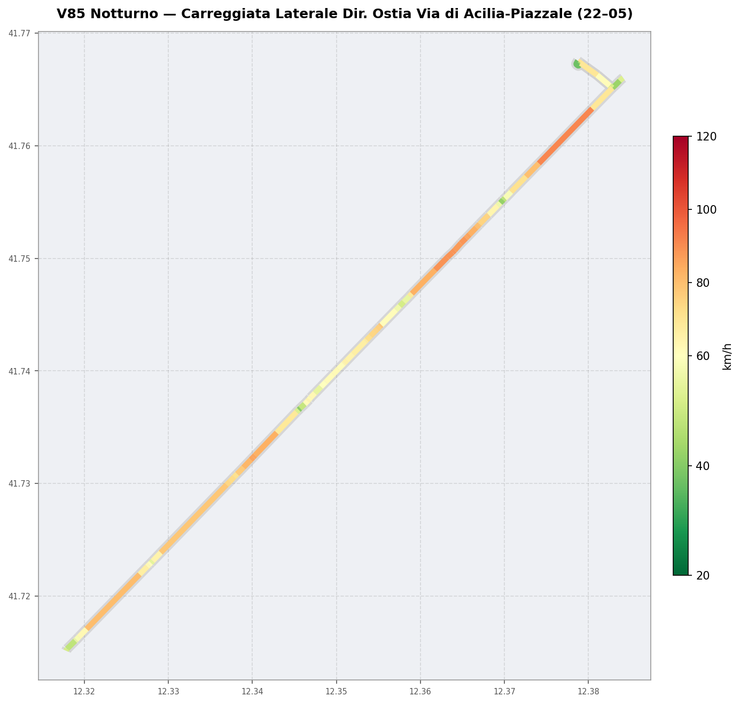
V85 Night Lat Ostia Via Di Acilia Piazzale

4. Carreggiata Laterale Dir. Centro

4.1 Panoramica
Tratta | Periodo | Vel. Media 24h | Vel. Punta AM | Vel. Punta PM | Vel. Notturna
Piazzale-Acilia | Invernale Feriale | 34.5 | 23.0 | 32.6 | 41.1
Piazzale-Acilia | Estiva Feriale | 36.7 | 33.1 | 32.6 | 41.2
Piazzale-Acilia | Estiva Festivo | 37.0 | 39.3 | 32.2 | 39.5
Piazzale-Acilia | Invernale Festiva | 37.4 | 40.4 | 31.6 | 41.4
Alfonsine-Brandeliero | Invernale Feriale | 61.0 | 39.8 | 57.9 | 67.9
Alfonsine-Brandeliero | Estiva Feriale | 65.3 | 60.1 | 62.2 | 68.3
Alfonsine-Brandeliero | Estiva Festivo | 66.8 | 70.5 | 64.2 | 66.7
Alfonsine-Brandeliero | Invernale Festiva | 64.7 | 69.9 | 58.2 | 66.7

4.2 Superamento Limiti
Tratta | Periodo | % km Vel.Media > Limite | % km V85 > Limite | V85 massimo (km/h)
Piazzale-Acilia | Invernale Feriale | 64.0% | 81.1% | 112
Piazzale-Acilia | Estiva Feriale | 67.3% | 81.8% | 108
Alfonsine-Brandeliero | Invernale Feriale | 94.9% | 99.0% | 113
Alfonsine-Brandeliero | Estiva Feriale | 95.0% | 99.8% | 114

4.3 Profili Temporali

Piazzale-Acilia
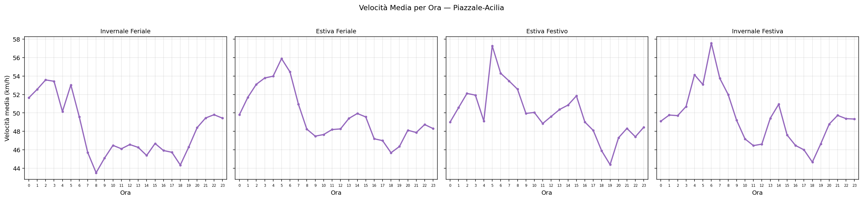
Velocità media per ora — Piazzale-Acilia
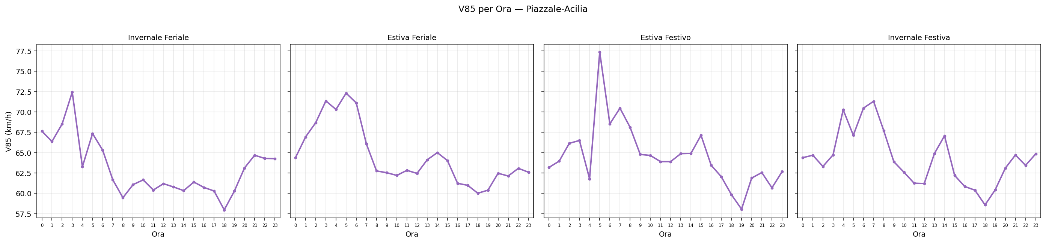
V85 per ora — Piazzale-Acilia

Alfonsine-Brandeliero
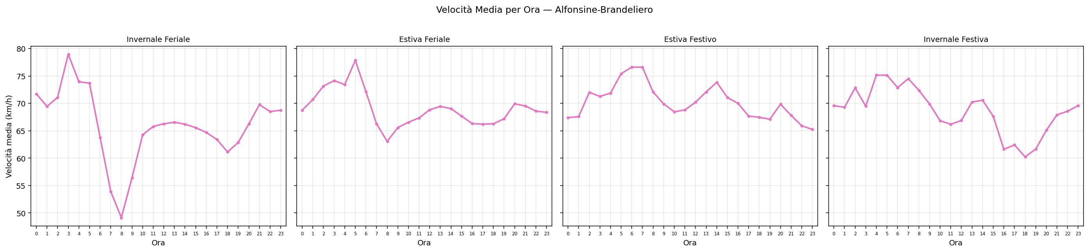
Velocità media per ora — Alfonsine-Brandeliero
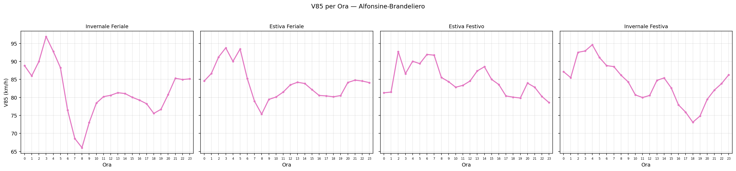
V85 per ora — Alfonsine-Brandeliero

4.4 Profili Spaziali V85
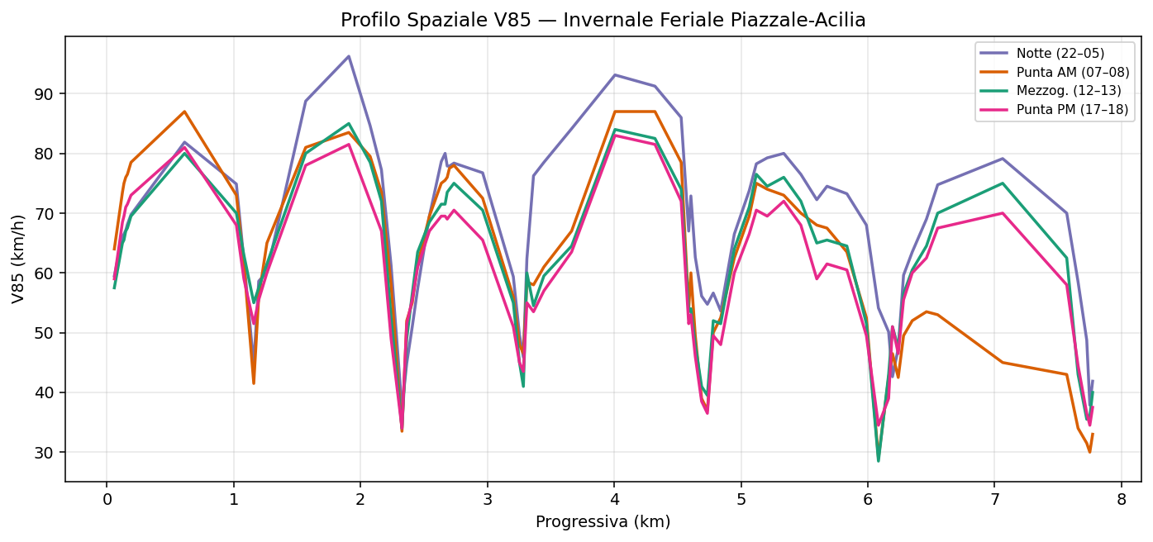
Profilo V85 — Piazzale-Acilia
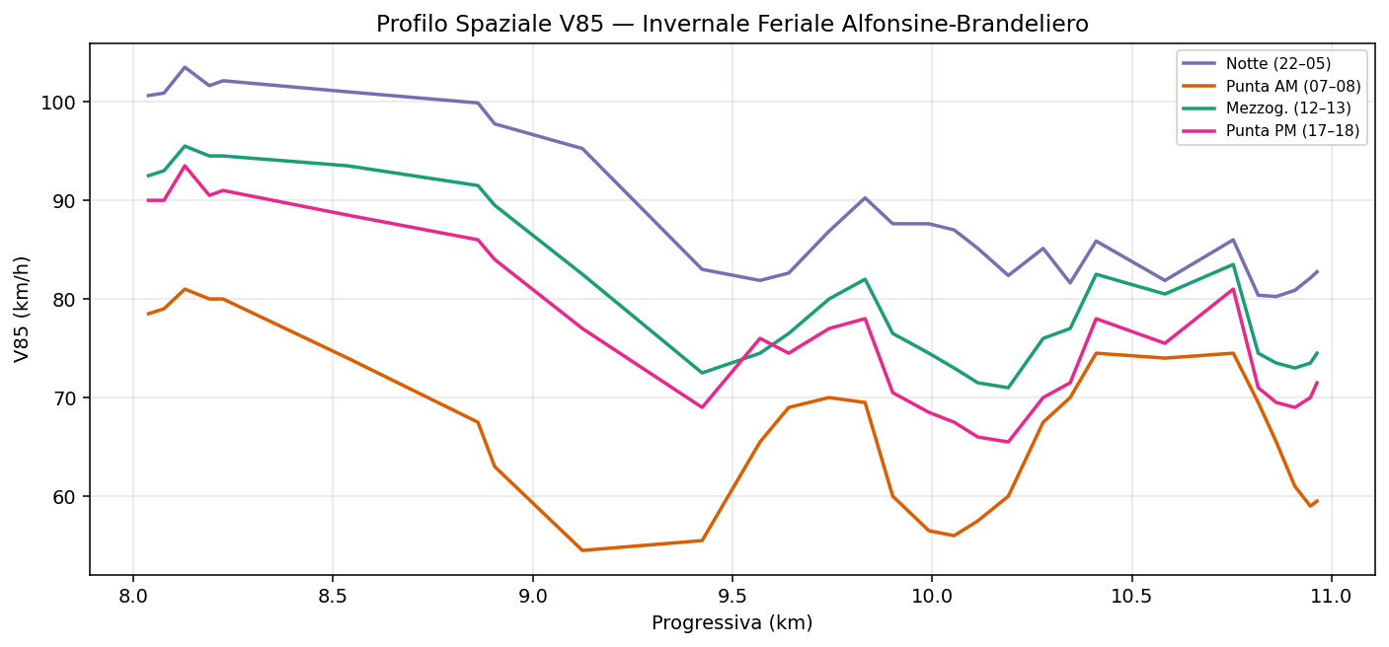
Profilo V85 — Alfonsine-Brandeliero

Aree critiche
Tratto Piazzale-Acilia: V85 elevati nelle zone di transizione.
Tratto Alfonsine-Brandeliero: velocità elevate lungo il tratto rettilineo, con V85 che superano il limite nelle ore notturne.

4.5 Analisi Notturna
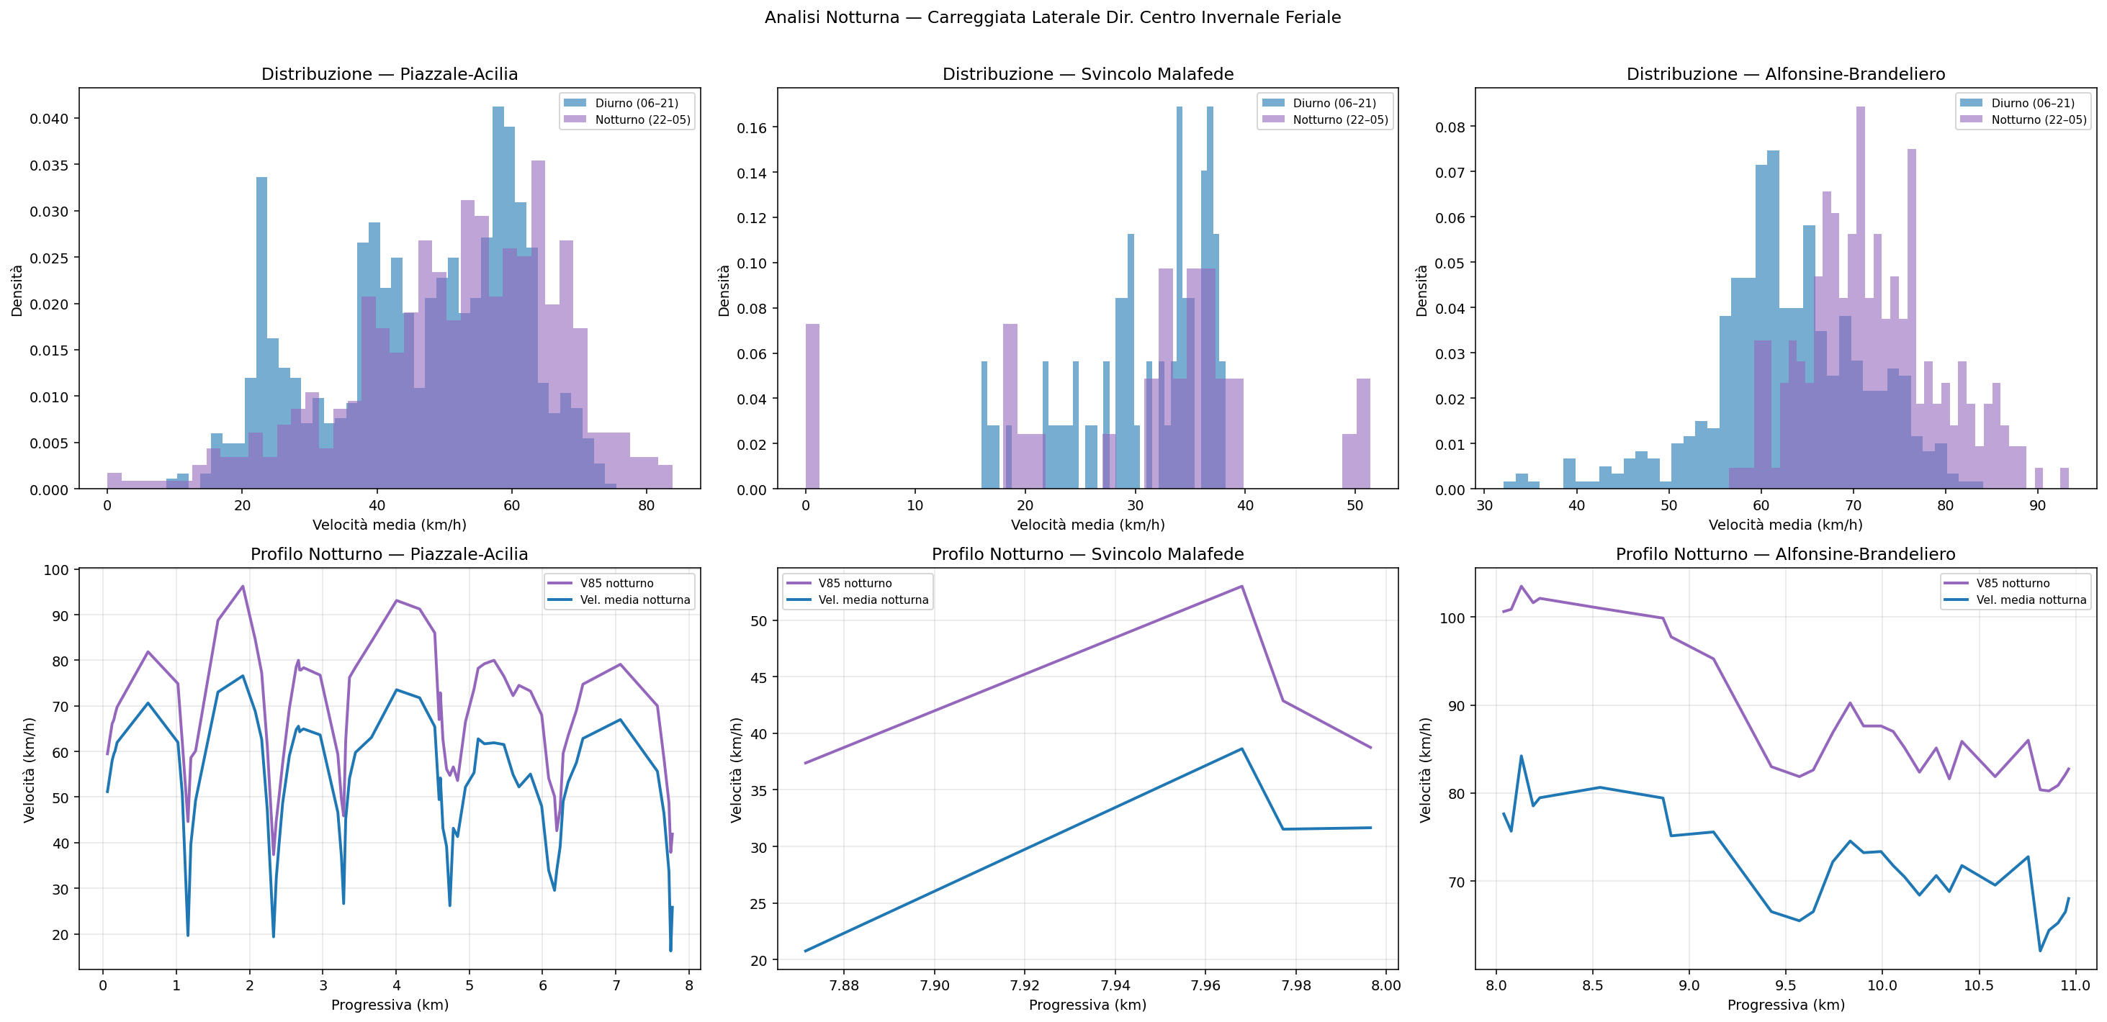
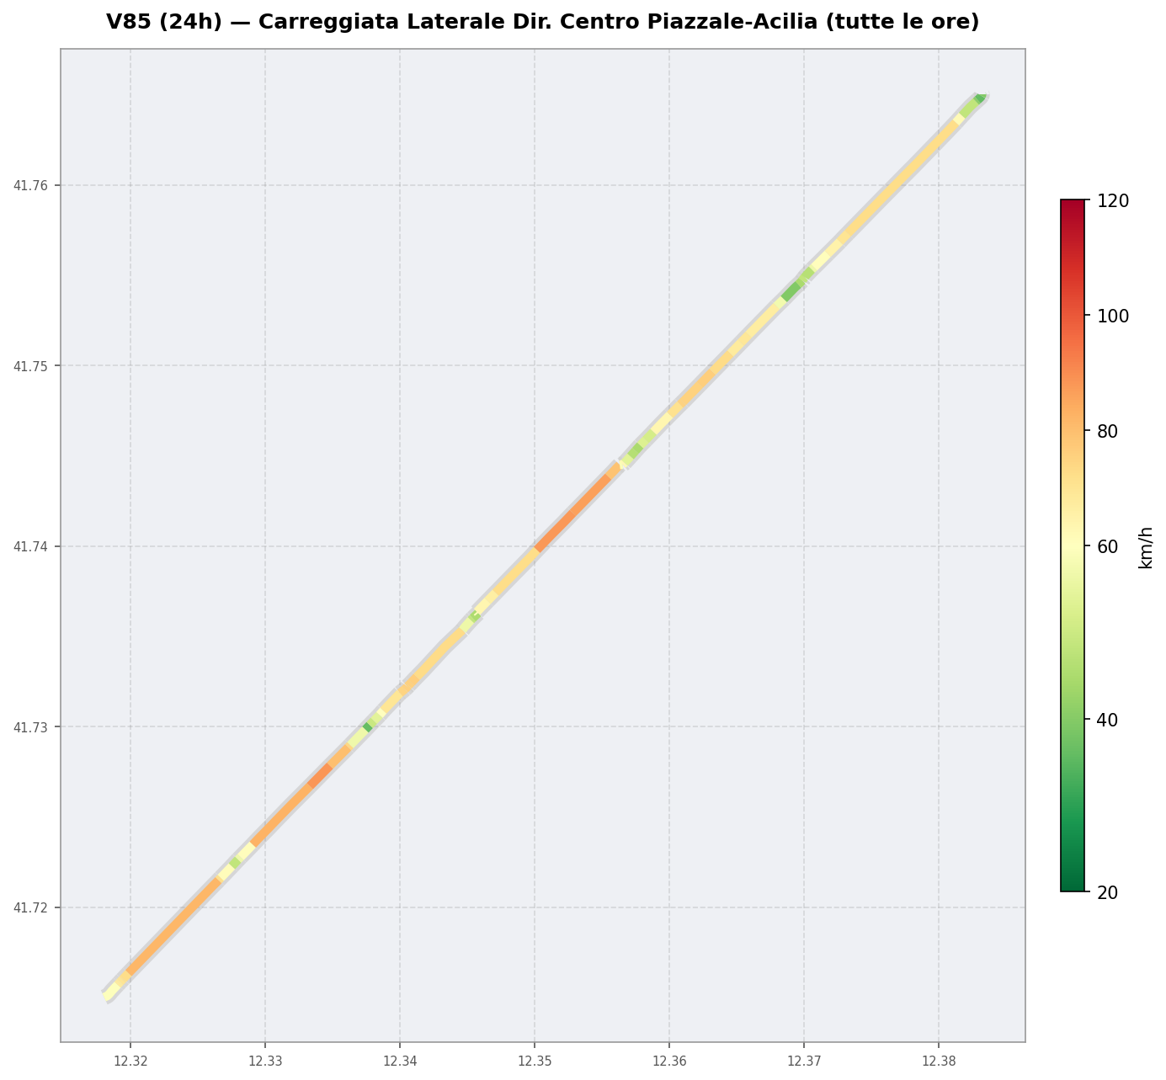
V85 24H Lat Centro Piazzale Acilia
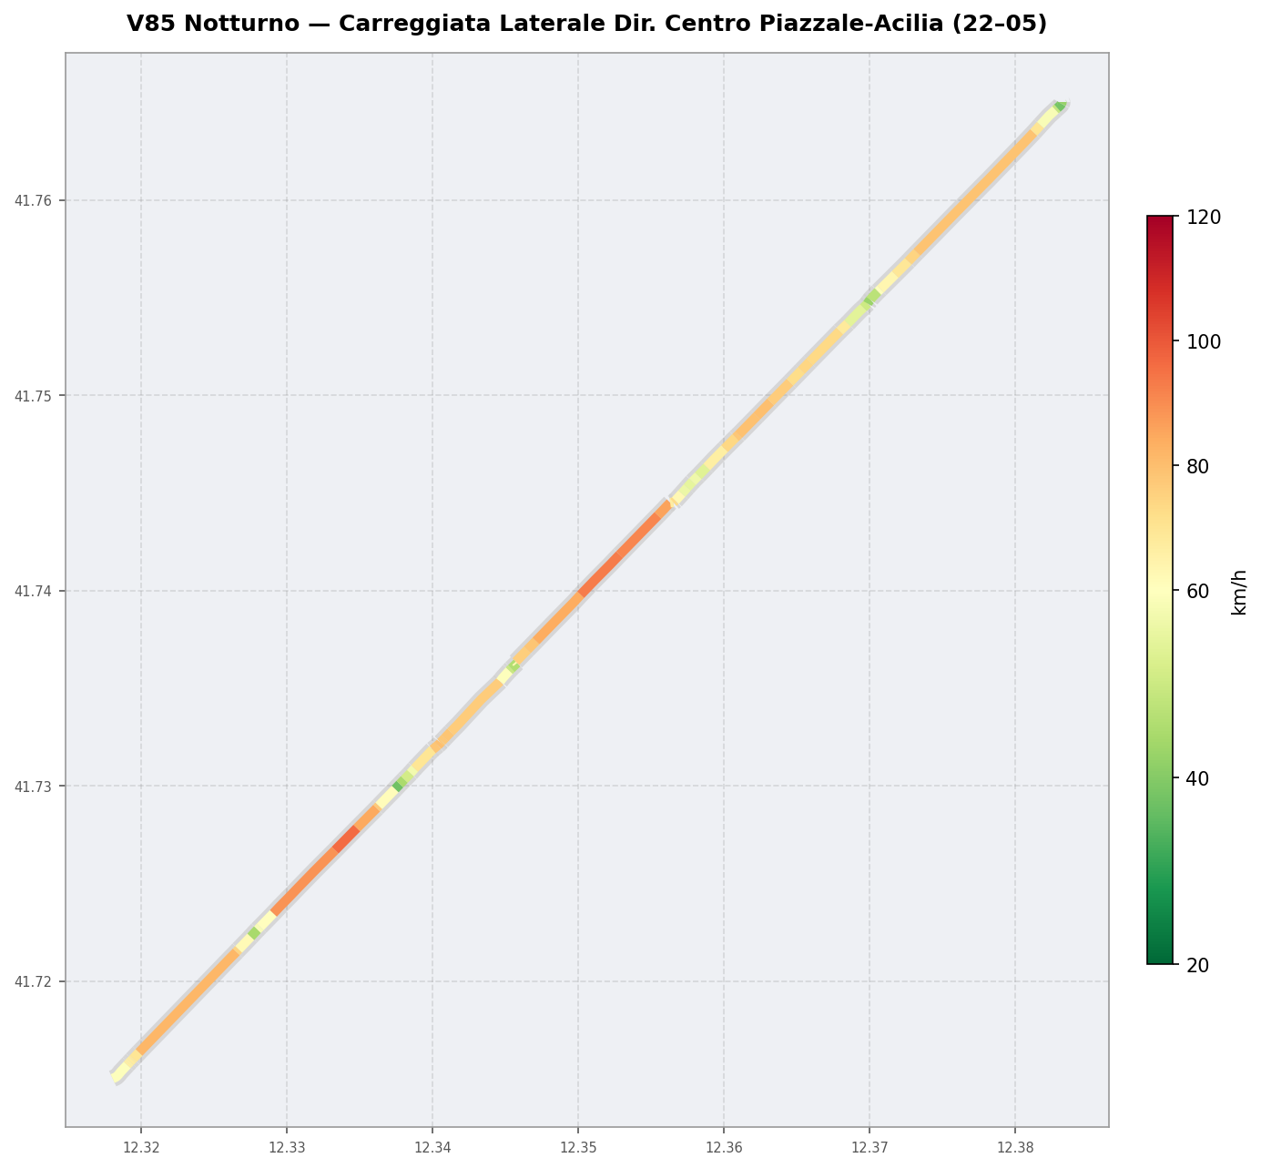
V85 Night Lat Centro Piazzale Acilia
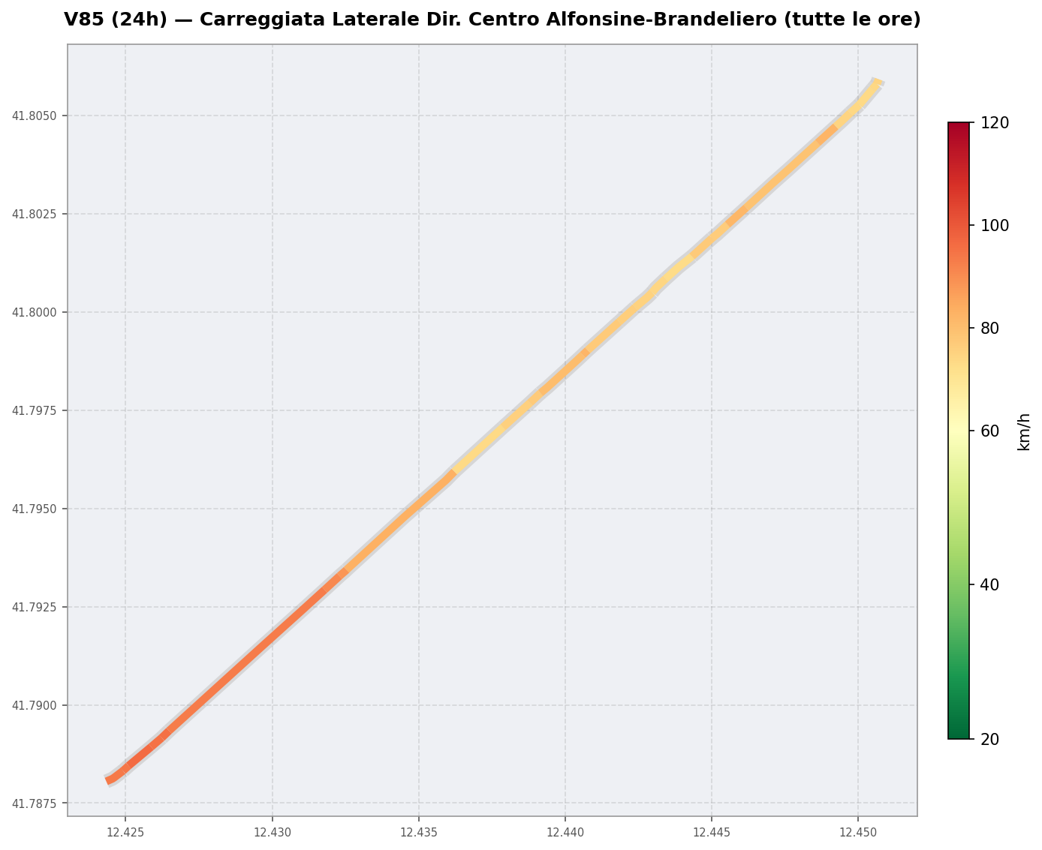
V85 24H Lat Centro Alfonsine Brandeliero
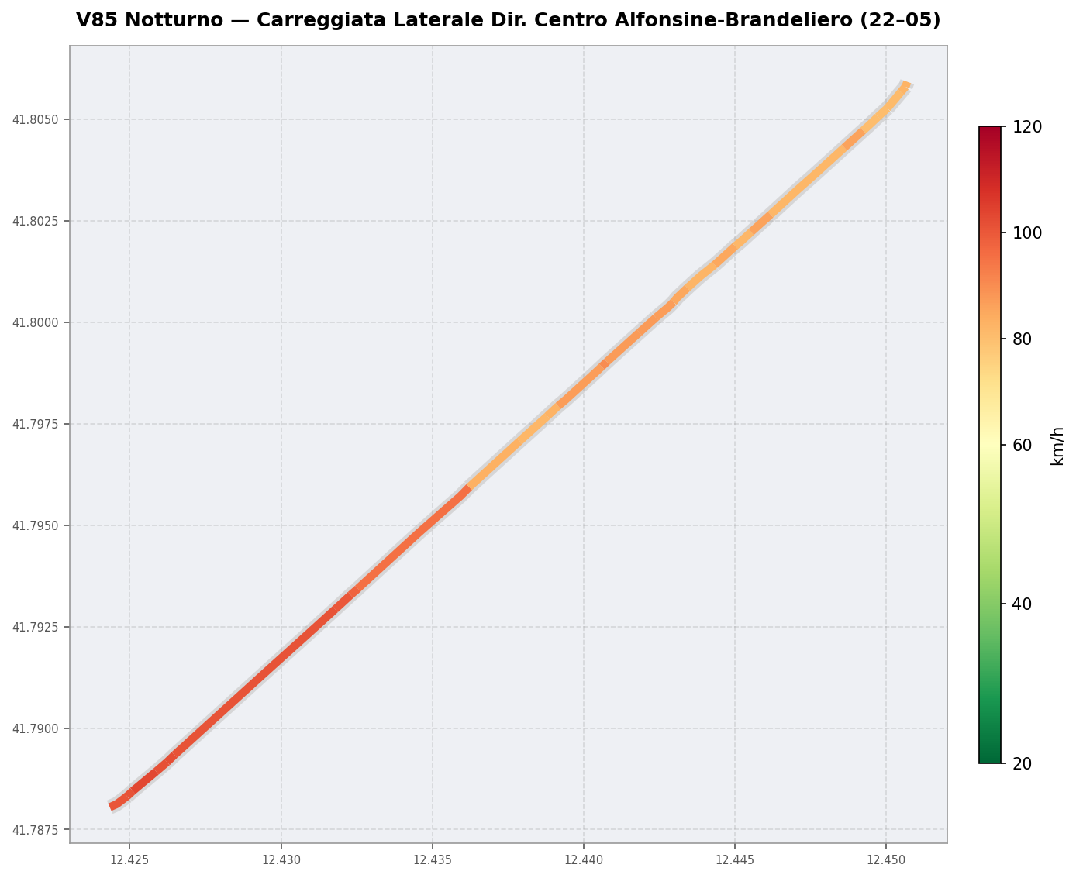
V85 Night Lat Centro Alfonsine Brandeliero

5. Segmentazione Centrale in Tratte Omogenee V85
La Carreggiata Centrale è stata suddivisa in tratte omogenee sulla base del profilo spaziale del V85. I segmenti di intersezione semaforica sono stati esclusi dal calcolo della segmentazione.
Metodologia: segmentazione multivariata (profilo V85 a 24 ore) con algoritmo Binary Segmentation (modello L2). Per ogni segmento non di intersezione si costruisce un vettore di 24 valori V85 (uno per ora). L'algoritmo divide ricorsivamente la sequenza cercando i punti di cambio che minimizzano la varianza interna. Ogni tratta contiene almeno 2-3 segmenti. Il numero di tratte può essere inferiore a 9. CV: <5% molto omogenea, 5-10% accettabile, >10% variabilità intrinseca. Le intersezioni sono ri-assegnate alla tratta più vicina senza influenzare le statistiche.
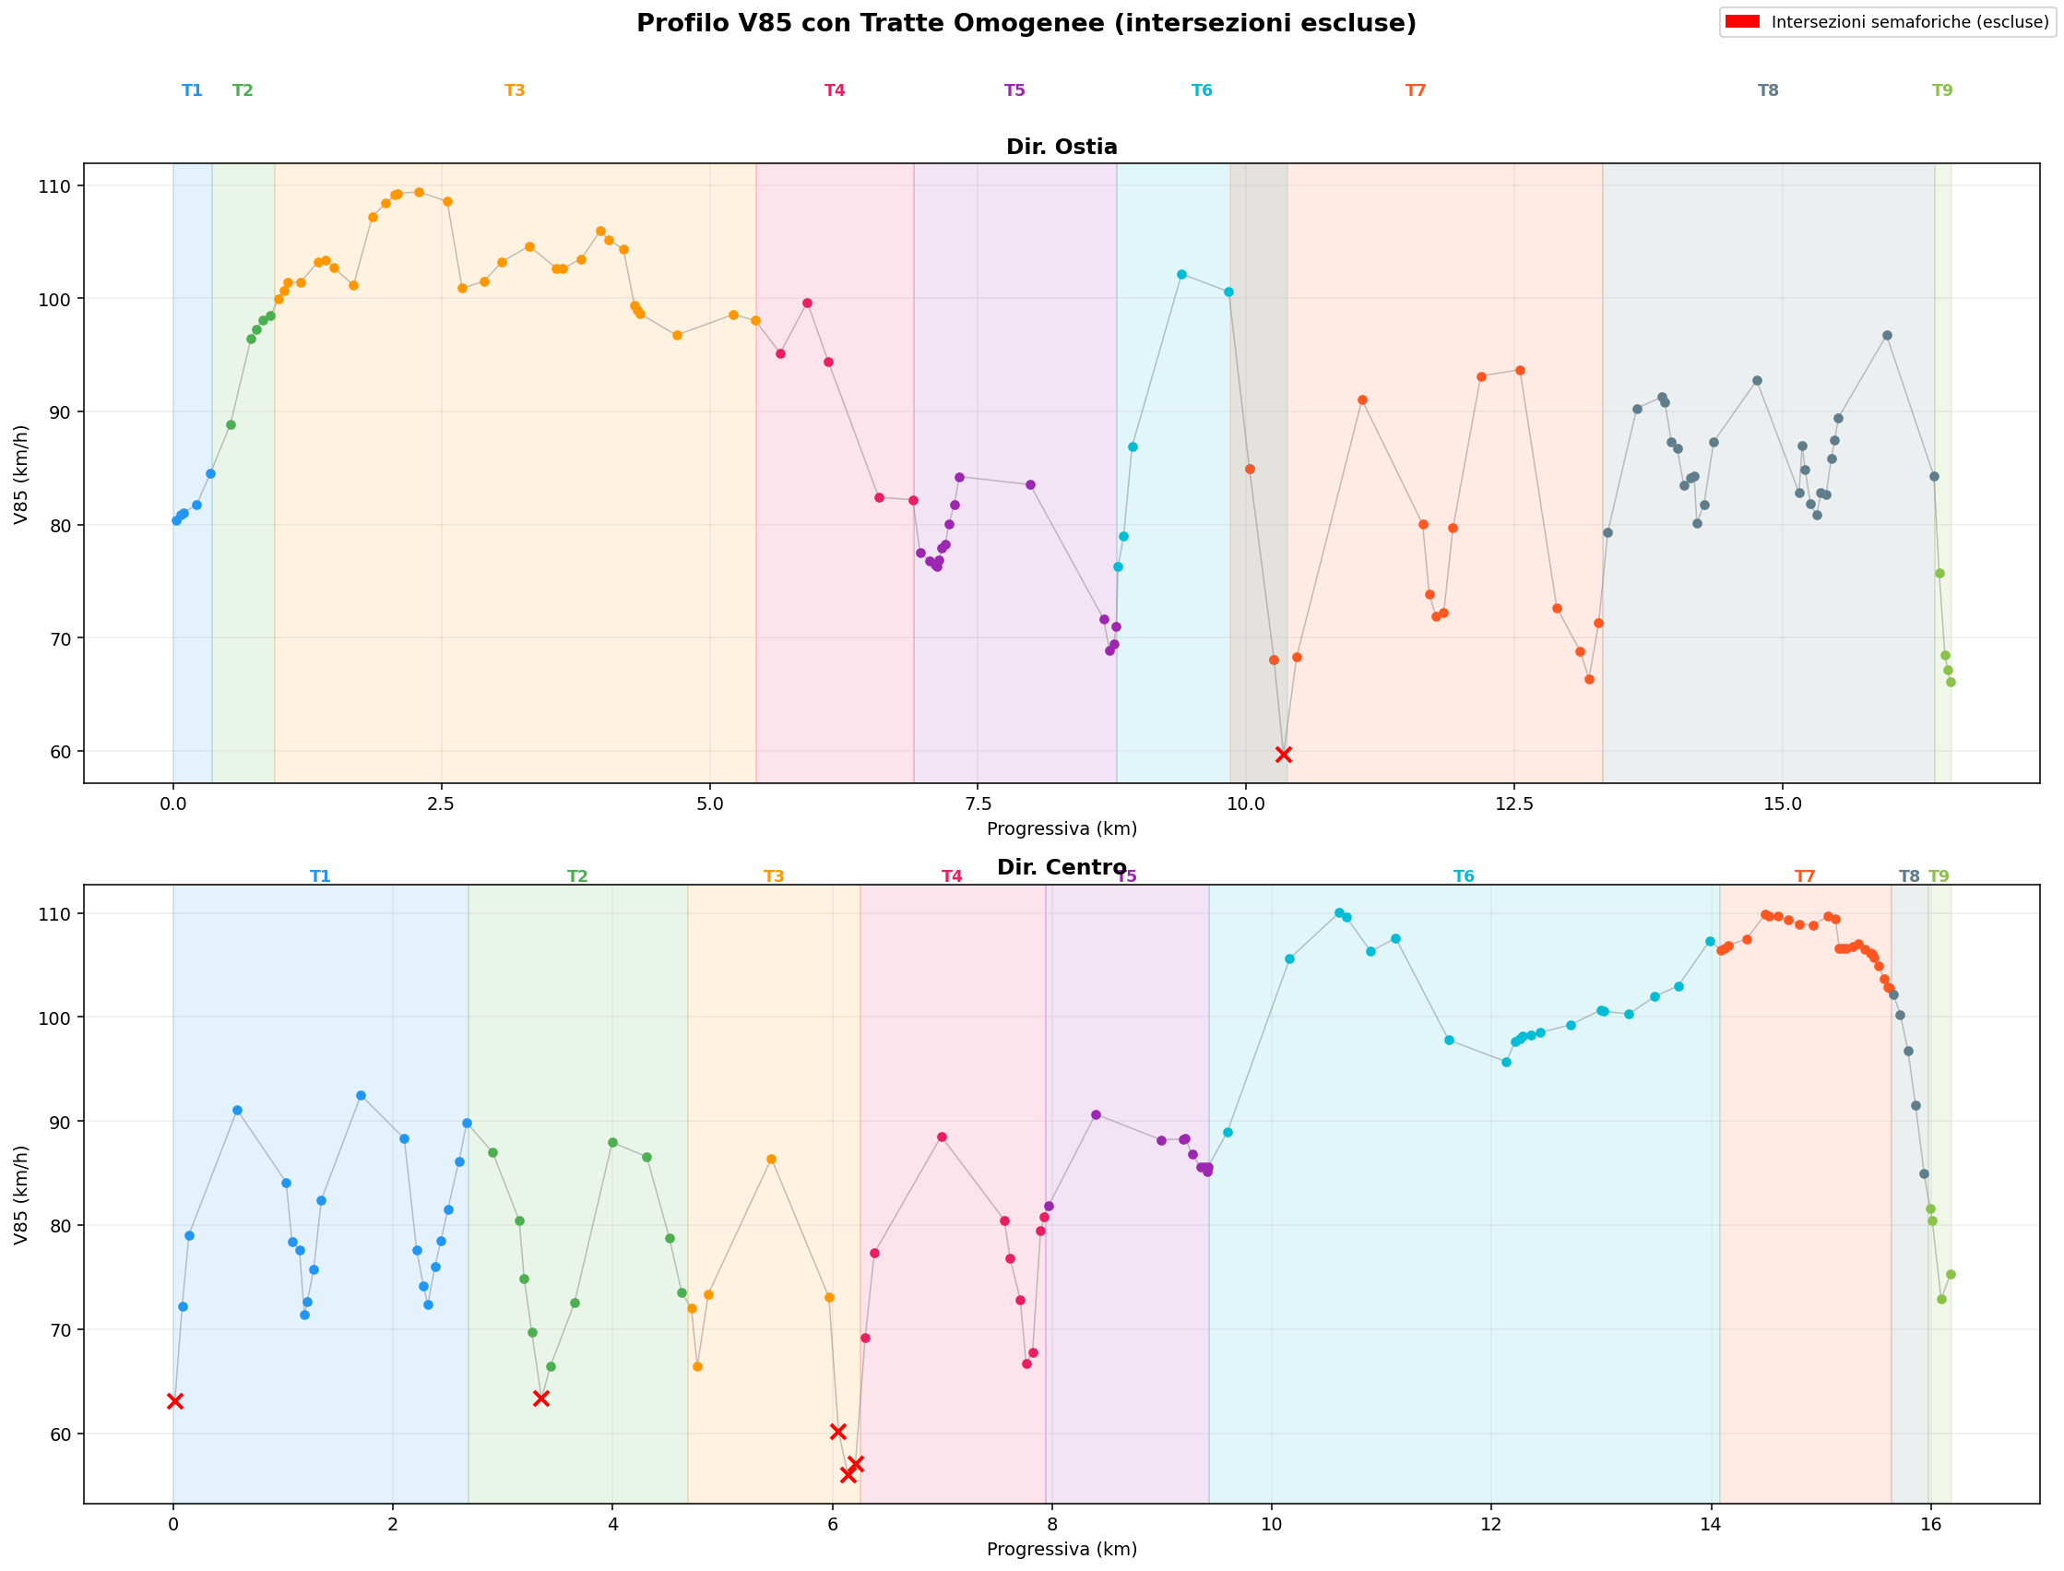
Profilo V85 con tratte omogenee (intersezioni escluse)

Dir. Ostia
Tratta | Progressiva | Lungh. | V85 medio | V85 min | V85 max | CV
T1 | 0–366 m | 0.37 km | 82 | 80 | 85 | 1.3%
T2 | 366–949 m | 0.58 km | 93 | 89 | 98 | 4.8%
T3 | 949–5433 m | 4.48 km | 103 | 97 | 109 | 3.8%
T4 | 5433–6905 m | 1.47 km | 90 | 82 | 100 | 7.1%
T5 | 6905–8795 m | 1.89 km | 81 | 69 | 84 | 5.0%
T6 | 8795–10384 m | 1.59 km | 99 | 76 | 102 | 7.8%
T7 | 9850–13325 m | 3.48 km | 84 | 66 | 94 | 11.6%
T8 | 13325–16416 m | 3.09 km | 91 | 79 | 97 | 5.9%
T9 | 16416–16568 m | 0.15 km | 72 | 66 | 76 | 5.8%
1 segmenti di intersezione esclusi dal calcolo.

Dir. Centro
Tratta | Progressiva | Lungh. | V85 medio | V85 min | V85 max | CV
T1 | 0–2684 m | 2.68 km | 86 | 72 | 92 | 8.2%
T2 | 2684–4690 m | 2.01 km | 81 | 66 | 88 | 9.0%
T3 | 4690–6255 m | 1.57 km | 83 | 66 | 86 | 7.5%
T4 | 6255–7942 m | 1.69 km | 84 | 67 | 88 | 9.0%
T5 | 7942–9425 m | 1.48 km | 89 | 82 | 91 | 2.4%
T6 | 9425–14075 m | 4.65 km | 101 | 89 | 110 | 4.9%
T7 | 14075–15637 m | 1.56 km | 108 | 103 | 110 | 1.6%
T8 | 15637–15977 m | 0.34 km | 94 | 85 | 102 | 6.7%
T9 | 15977–16182 m | 0.20 km | 75 | 73 | 82 | 4.3%
5 segmenti di intersezione esclusi dal calcolo.

